Министерство сельского хозяйства Российской Федерации

Департамент научно-технологической политики и образования

ФГУ «Сибирская государственная зональная машиноиспытательная станция»

Протокол испытаний

№ 12-28-2007 (4060192)

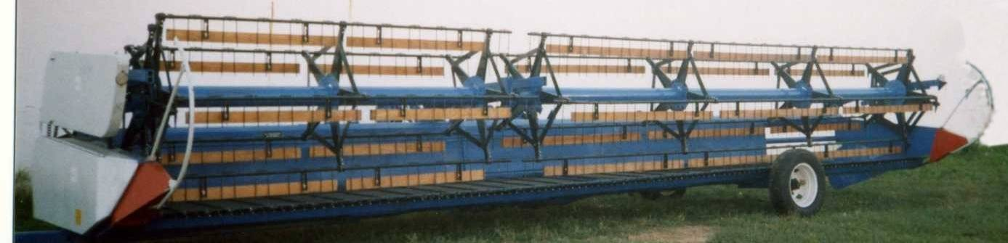

Жатки навесной валковой ЖН-9Б

Изготовитель (разработчик) | Адрес
ООО «Нива» | 662200, г. Назарово  Красноярский край, мкр.  Промышленный узел,  влад. 10, стр. 53

Результаты испытаний (краткие)
Жатка навесная валковая ЖН-9Б
Назначение |  |  | Предназначена для скашивания и укладки стеблей зерновых культур в валок при раздельном способе уборки.
Качество работы:
- высота среза средняя фактическая, см |  |  | 17,0
- потери зерна за валковой жаткой, всего, % |  |  | 0,5
- рабочая ширина захвата, м |  |  | 8,8
- ширина валка, см |  |  | 118-158
- толщина валка |  |  | 14,5-18,0
Производительность |  |  | 6,89 га в час основного  времени
Условия эксплуатации:
- навеска (присоединение)на комбайн (способ агрегатирования) |  |  | Навесная
- перевод в рабочее и транспортное положение |  |  | Гидросистемой комбайна
- настройка рабочих органов |  |  | Гидроцилиндрами, клиноременным гидрофицированным вариатором
- время подготовки машины к работе |  |  | 0,22 чел.-ч
Агрегатирование |  |  | С самоходными комбайнами «Нива», «Енисей»
Потребляемая мощность |  |  | -
Трудоемкость ежесменного ТО |  |  | 0,41 чел.-ч
Эксплуатационная надежность |  |  | Хорошая
Удобство управления |  |  | Удобно
Безопасность выполнения работ |  |  | Обеспечена
Описание конструкции машины
Жатка валковая навесная состоит из платформы, режущего аппарата, мотовила, полотняно-планчатого транспортера и гидравлической системы. Платформа жатки состоит из каркаса рамной конструкции, на которой установлены механизмы привода транспортеров, мотовила, режущего аппарата, механизма натяжения транспортеров и гидросистемы. Платформа жатки присоединяется к навеске при помощи скобы присоединительной и фиксируется с помощью фиксаторов.
Режущий аппарат предназначен для скашивания хлебной массы и состоит из пальцевого бруса, подвижного ножа, механизма привода ножа планетарного типа и двойных штампованных пальцев. Нож секционный с болтовым креплением сегментов. Мотовило эксцентриковое предназначено для разделения и подъема стеблей убираемой культуры перед срезом, а затем подачи хлебной массы на транспортер.
Частота вращения мотовила изменяется при помощи клиноременного гидрофицированного вариатора, управляемого из кабины комбайна.
Полотняно-планчатый транспортер жатки предназначен для перемещения скошенной хлебной массы к выгрузному окну.
Гидравлическая система жатки предназначена для выполнения следующих регулировок:
- изменения частоты вращения мотовила;
- перемещения мотовила по вертикали.
Технологический процесс осуществляется следующим образом – при движении жатки по полю эксцентриковое мотовило поднимает и подводит стебли растений к режущему аппарату, поддерживает их в момент среза и укладывает после среза на полотняный транспортер. Срезанные стебли перемещаются транспортером и укладываются на стерню, образуя валок.
Техническая характеристика
Показатели |  | Численные значения
Габаритные размеры машины в рабочем положении, мм:
- длина |  | 3947
- ширина |  | 9535
- высота |  | 1700
Рабочая ширина захвата, м |  | 8,8
Высота среза, см |  | 10-50
Масса, кг |  | 2300
Рабочая скорость, км/ч |  | 7,5-7,8
Результаты испытаний
Качество работы | Испытания жатки навесной валковой проводились на скашивании и укладки в валок пшеницы.  Условия проведения испытаний соответствовали назначению машины.  Общие потери за жаткой составили 0,5% (по ТЗ – не более 0,5% при полеглости хлебостоя до 20%).  Средняя фактическая высота среза составила 17,0 см. Характеристика валка:  - толщина составила 14,5-18 см;  - ширина – 118-158 см.  Распределение зерна по ширине валка равномерное.
Производительность | На скашивании пшеницы в валок производительность за час сменного времени составила 4,86 га при скорости движения 7,8 км/ч и ширине захвата 8,8 м. Коэффициент надежности технологического процесса равен 1,0.

Безопасность движения | Перевозка жатки по дорогам на небольшое расстояние осуществляется в транспортном положении с помощью прицепного устройства комбайна или трактора, на дальние расстояния – транспортным средством общего назначения.  Транспортная скорость движения - 15 км/ч. Дорожный просвет - 400 мм.
Техническое обслуживание | Предусмотрено три вида технического обслуживания: ежесменное, периодическое и сезонное. Трудоемкость ежесменного ТО составила 0,41 чел.-ч.  В инструкции по эксплуатации в достаточном объеме и достаточной форме излагаются все вопросы эксплуатации и технического обслуживания машины.
Заключение по результатам испытаний
Испытанный образец машины соответствует требованиям НД по показателям назначения, надежности и безопасности.
Сибирская МИС рекомендует жатку навесную валковую ЖН-9Б поставить на производство.
Испытания проведены: |  | ФГУ «Сибирская государственная зональная машиноиспытательная станция»  646811, Омская обл., Таврический р-н, с. Сосновское
Испытания провёл: |  | Скрипа Г.Л.
Источник информации: |  | Протокол испытаний № 12-28-2007 (4060192) от 11 декабря 2007 года

